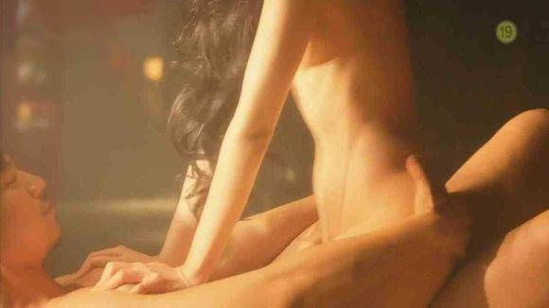
(⊙o⊙)…
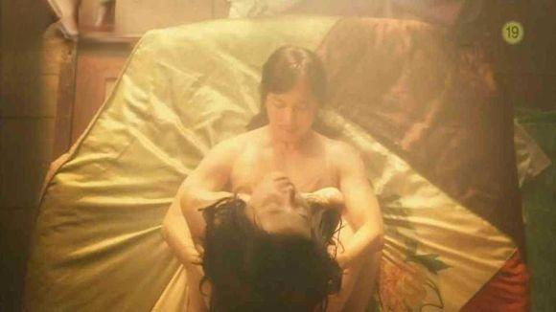
完全不露点，尽在不言中。
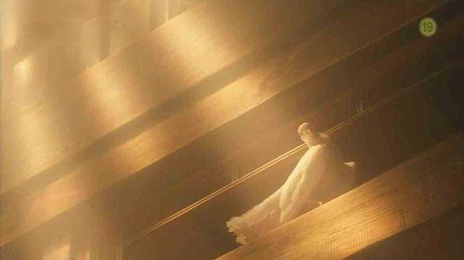
润福看到了停在屋顶上的白鸽。
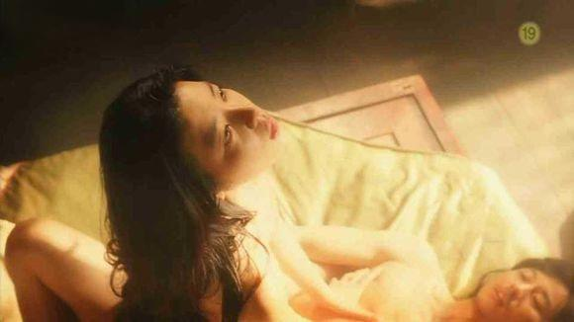
润福楞了一下
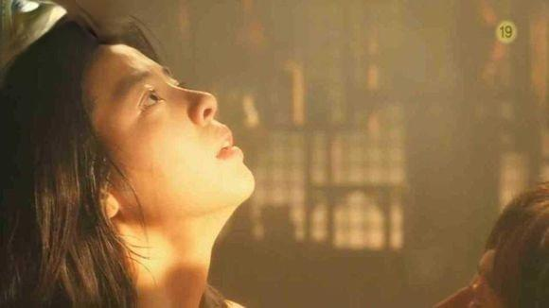
淡淡的忧伤。痛到极致也美到极致的快乐。 一滴泪是表相
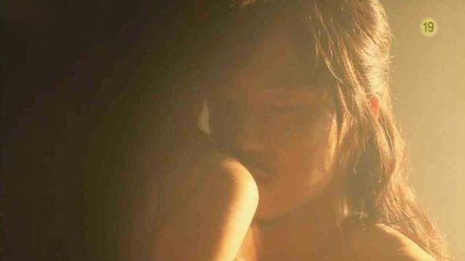
拥抱。男人的安抚。
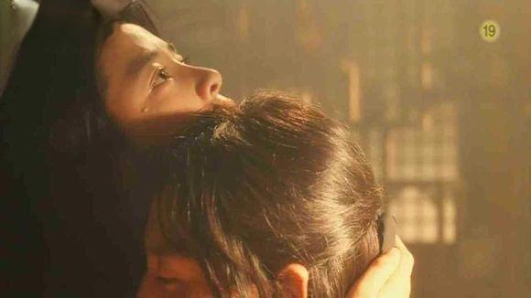
喜悦。
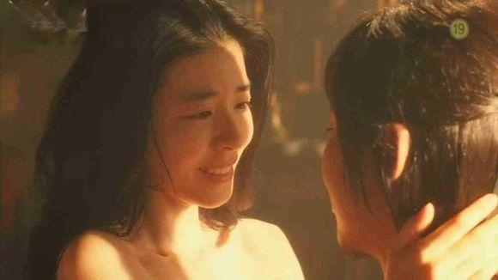
她还尝到了爱情的升级版，灵肉合一的境界。
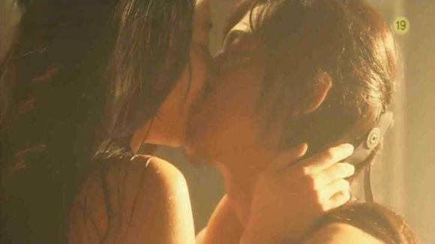
爱情啊~
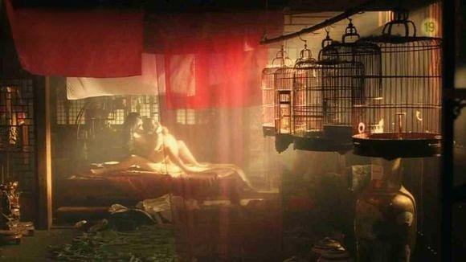
空空如也的鸟笼，尽情的释放。
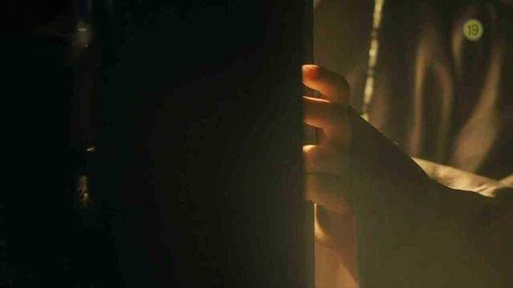
某个不知名的角落，一双手悄悄出镜。
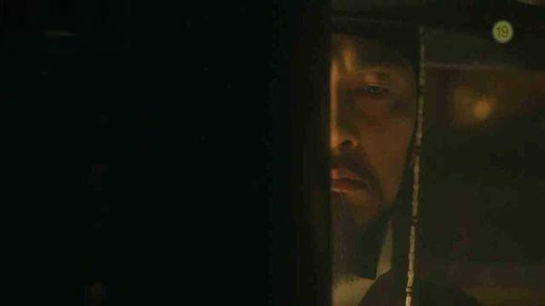
原来是老师，看他那复杂难言的脸啊！
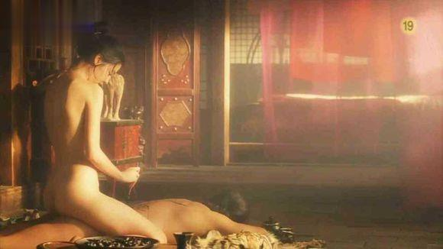
闺阁情调，赏风弄月。
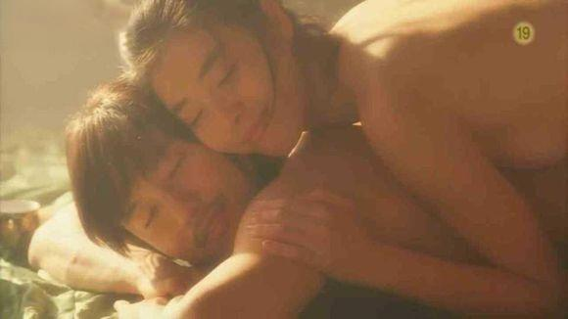
绘图完毕，人体雕版印刷。
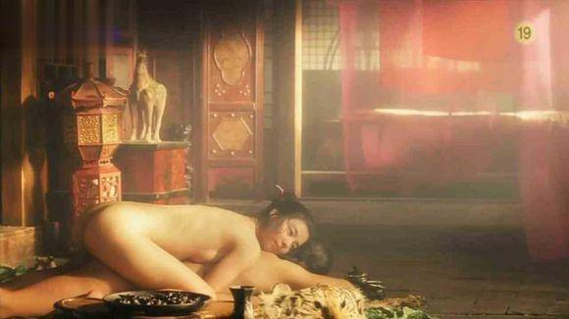
偎依
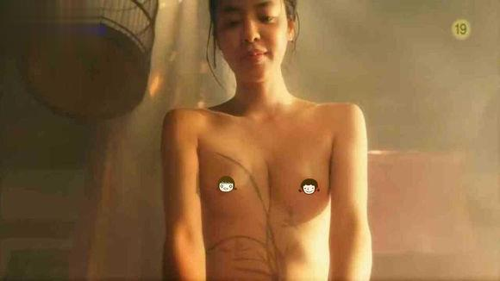
正面全裸，仰拍。爱的印迹：原来是一株高雅的兰草。
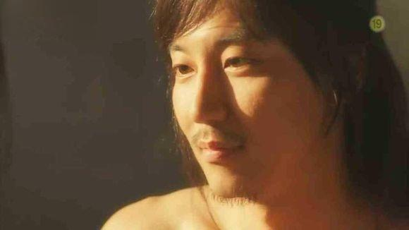
这应该就是传说中霸道总裁那宠溺的眼神了吧吼吼。
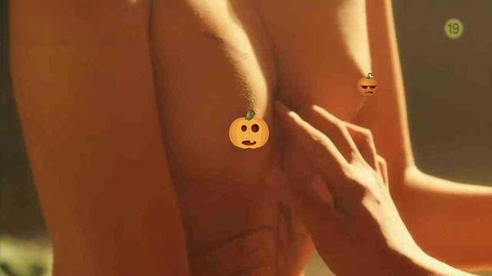
爱小胸，爱男装，爱中性美……
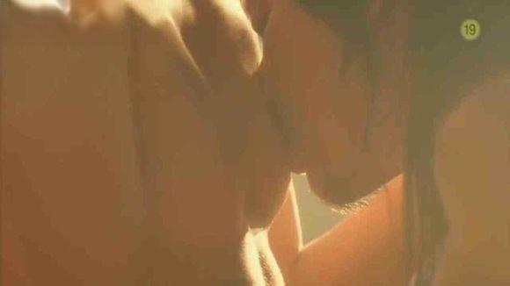
二人再度相拥，代表至美的兰草在激情中消弥
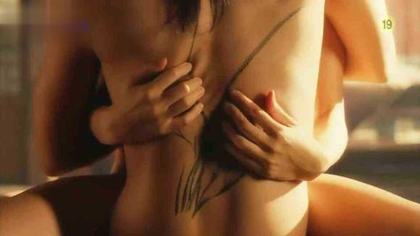
这个曾被润福无数次绘制出，代表至高礼法、秩序的形象，最终被她用自己的方式，彻底打破了

